Le maquillage de citrouille

Il faut :
- 1 palette jaune
- 1 palette rouge
- 1 palette noire
- 1 petite éponge de maquillage
- 1 pinceau fin

 |  | 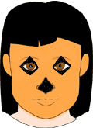
Après avoir mélangez le rouge et le jaune pour obtenir un joli orange, recouvrez le visage et la bouche, à l'aide de l'éponge humide (attention à ne pas passer trop près des yeux). |  | Avec le pinceau et le noir, dessinez des losanges autour de chaque oeil (attention pas trop près !), et un plus petit sur le bout du nez.
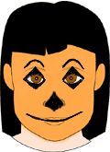 |  | 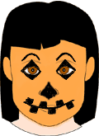
Redessinez également des sourcils (un peu plus haut sur le front) en les arrondissant.  Agrandissez ensuite l'ouverture de la bouche, par un trait fin noir. |  | Enfin, dessinez des petits créneaux de chaque côté de la nouvelle bouche.

